***Задание №1***

Для того чтобы запустить командный процессор:

1. Нажмите на кнопку **Пуск**. На экран будет выведено главное меню.
2. Выберите в главном меню пункт Выполнить. На экран будет выведено диалоговое окно **Запуск программы**.
3. В поле Открыть введите строку **cmd**.
4. Нажмите на кнопку **OK**. На экран будет выведено окно командного процессора.

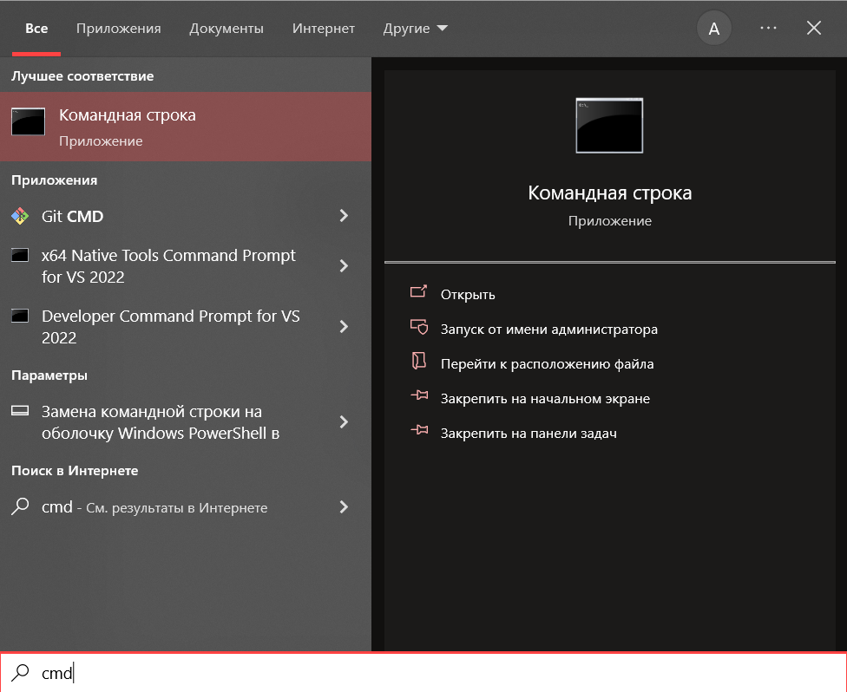

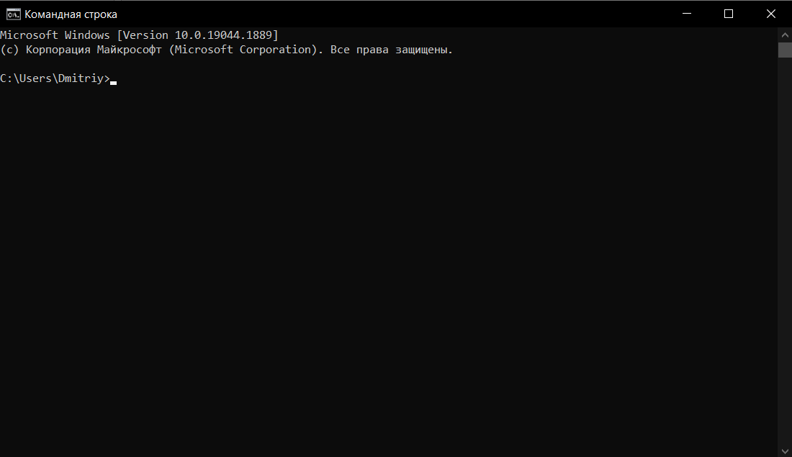

***Задание №2***

Для того чтобы ввести команду:

1. Наберите текст команды в командной строке (например команда for).
2. Нажмите на клавишу **Enter**.

Командный процессор и команды операционной системы описаны в эксплуатационной документации на последнюю. Эта документация частично содержится внутри самой операционной системы. Для доступа к ней предназначена команда help. По этой команде на экран выводится список доступных команд. Для того чтобы получить описание конкретной команды, в качестве параметра команды help следует указать ее имя (либо указать команду и через пробел /?).

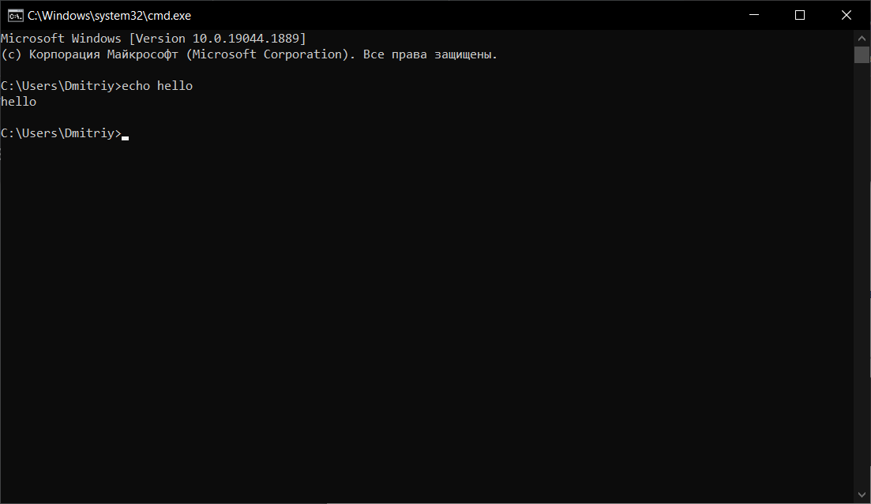

***Задание №3***

Для того чтобы посмотреть список доступных команд:

1. Наберите текст команды help в командной строке.
2. Нажмите на клавишу **Enter**.

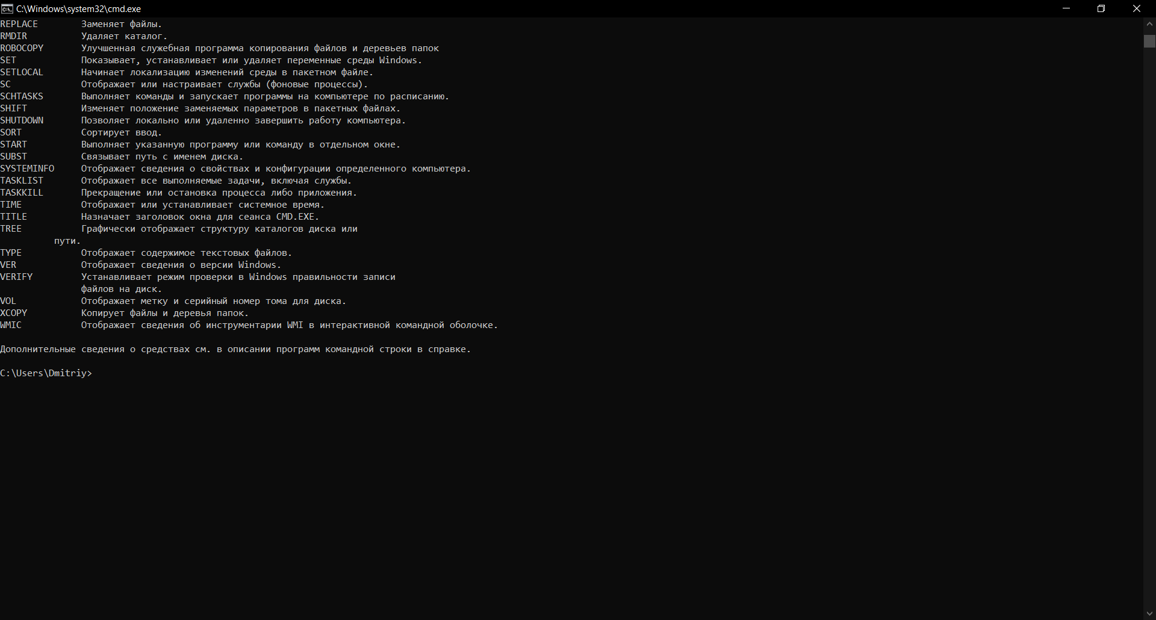

***Задание №4***

Для того что бы перенаправить результат выполнения команды в файл используется символ ‘>’:

1. Наберите текст команды help > a.txt в командной строке.
2. Нажмите на клавишу **Enter**.
3. Посмотрите результат: Откройте через файловый менеджер FAR вновь созданный файл a.txt.
4. Наберите текст команды help >> a.txt в командной строке.
5. Нажмите на клавишу **Enter**.
6. Посмотрите результат: Откройте через файловый менеджер FAR вновь созданный файл a.txt.
7. Определите в чем разница использования ‘>’ и ‘>>’ (Для этого соответствующие команды можно выполнить несколько раз, при этом каждый раз необходимо оценивать полученный результат)?
8. Ознакомьтесь со списком доступных команд.

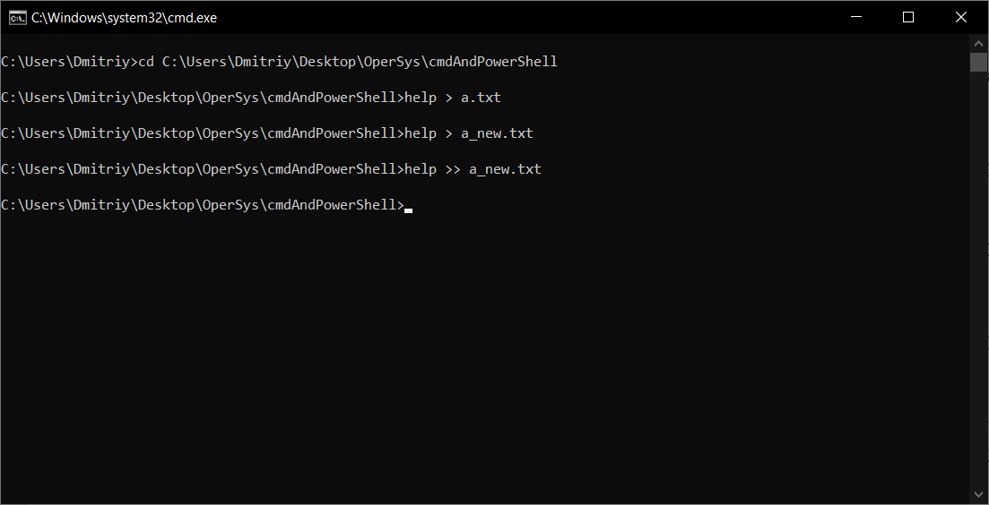

‘>’ Выводит информацию в текстовый файл

‘>>’ Выводит информацию в текстовый файл дважды

***Задание №5***

Ознакомьтесь с тем как работают команды move и ren:

1. Изучите справку по этим командам.
2. Создайте в вашем рабочем каталоге каталоги box и table.
3. В каталоге box создайте файл test1.txt.
4. Переместите файл test1.txt из каталога box в каталог table с помощью команды: move box\test1.txt table.
5. Переименуйте файл test1.txt в файл test2.txt с помощью команды: ren test1.txt test2.txt.

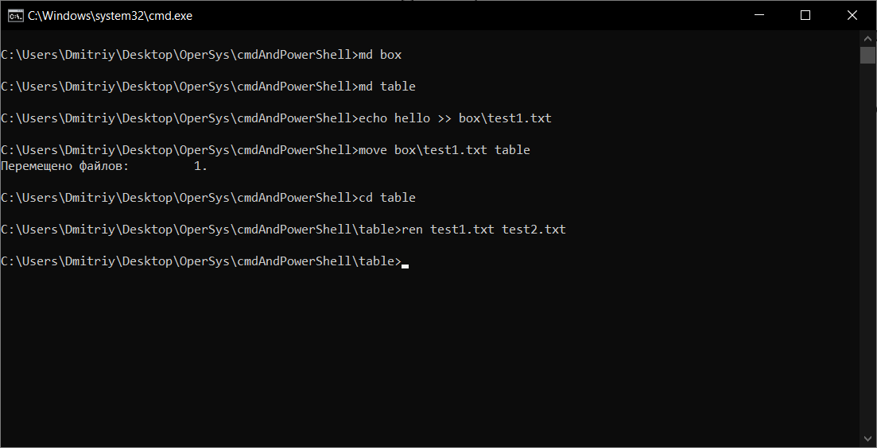

***Задание №6***

1. Объясните, что происходит в ходе выполнения команд.

help copy > copy.help

help move > move.help

md msdos-help

move *.help msdos-help

* Справка по команде copy помещается в файл copy.help
* Справка по команде move помещается в файл move.help
* Создаётся директория с названием mdos-help
* Все файлы с расширением .help перемещаются в директорию mdos-help

Вопросы

1. **Найдите информацию о понятиях конвейер и фильтр. Объясните их. Для чего они используются? Приведите примеры для использования стандартных фильтров find, more, sort.**

* Конвейер представляет заданное в команде связывание стандартного вывода одной команды с стандартным вводом другой – следующей в строке – команды.
* Фильтр является командой внутри команды, которая считывает ввод команды, преобразовывает ввод, а затем записывает выход.
* more - Отображает содержимое файла или вывода команды в одном окне командной строки за раз.
* find - Поиск указанных символов в файлах и выходе команды.
* sort - Сортировка файлов и выхода команды по алфавиту.

1. **Что произойдет при выполнении следующих команд:**

|  |
| --- |
| dir > prn  tree c:\ >> root._c_  xcopy /s m:\*.* a: > save.rpt  copy chapter1.txt + chapter2.txt book.txt > nul  echo y | del *.* > nul  more < bigfile.txt  sort < filelist.txt > list.txt  dir /s c:\windows | sort /+14 | more  dir | sort | find /v "i"  del c:\tmp\*.* < answer.yes  time < kbenter.key | find "Текущее" |

dir > prn - Содержимое папки

sort < filelist.txt > list.txt - Сортировка файла list по файлу filelist

more < bigfile.txt - Вывод данных файла в консоль размер в 1 экран

echo y | del *.* > nul - Полное удаление файлов в директории

copy chapter1.txt + chapter2.txt book.txt > nul - Копирование файла

dir | sort | find /v "i" - Поиск указанных символов в файлах

1. **С помощью какой команды устанавливаются переменные среды окружения? Напишите пример для установки переменной TEMP.**

С помощью команды SET

Set TEMP = “абракадабра”

1. **Что произойдет при выполнении следующей последовательности команд?**

cd / - переход на корневой каталог диска

ls > file.txt – вывод информации о файле

mv file.txt file2.txt – перемещение файла

mv file2.txt ./Windows cd Windows – перемещение файла в директорию

ниже

cp file.2.txt ./Web/../.. – копирование файла в директорию ниже Web на две

1. **Что произойдет при выполнении команды dir из директории Windows диска C?**

Вывод всех папок и файлов из директории C://

1. **Одинаковым ли будет результат выполнения команд:**

./Windows/notepad - ./ оператора нет в windows

/Windows/notepad – cd перейдёт из корневой директории диска

Windows/notepad – cd перейдёт из директории на момент ввода команды